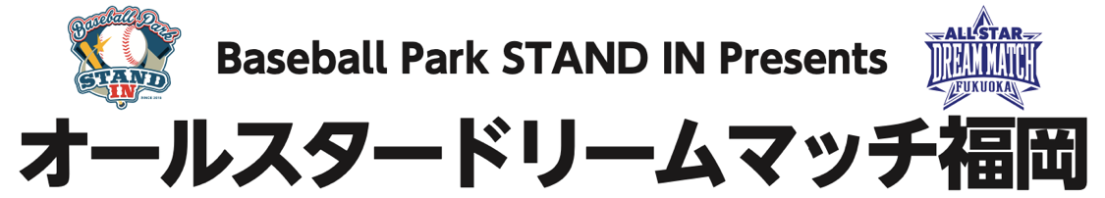
この名簿は、大会記念タオルに全選手の氏名を載せるための名簿です。
必ず「選手登録用紙」と一緒にメールにてお送りください。
タオル名前記載 申込書
リーグ名：

（例） ・ 松坂大輔 姓と名の間はあけないでください

・
・

